**200911會議紀錄**

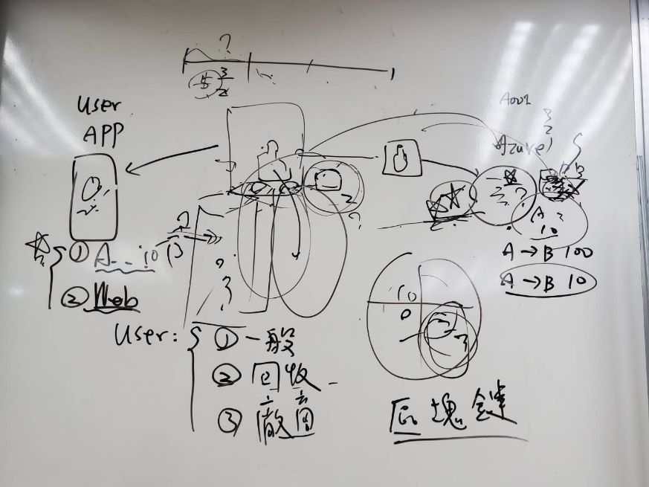

1. 掃描辨識(已找到機器學習的工具)

* 塑膠
* 鐵鋁
* 紙容器
* 玻璃

1. 硬體設備

* 電路板：樹梅派
* 用馬達推垃圾至相對的垃圾桶上方
* 感應器
* 光：LED
* 辨識鏡頭

1. 提醒回收商
2. 點數回饋

用app的方式呈現

五、開發工具

|  |  |  |
| --- | --- | --- |
| 軟體 | Python | tensorflow |
| 硬體 | Python | mySQL |
| 雲端 | Azure |  |

六、使用環境

Windows 10

七、分工

上學期：

掃描辨識：威智、菀娟

硬體設備：宇駿、羿潔

資料庫管理：大家

下學期：

提醒回收商：宇駿、一州

回饋APP：威智、羿潔、菀娟

資料庫管理：大家